Школа:  ОШ „ “ | Наставник: | Предмет:  МАТЕМАТИКА |  | Разред и одељење:  8 / | Редни број часа:  34.
Наставна тема:  ЛИНЕАРНЕ ЈЕДНАЧИНЕ И НЕЈЕДНАЧИНЕ |  |  | Наставна јединица:  Једнакости и неједнакости
Циљ часа:  - Припремити ученике за обраду линеарних једначина и неједначина с једном непознатом. |  |  | Очекивани исходи (ученик ће бити у стању да):  - реши линеарну једначину, неједначину и систем линеарних једначина са две непознате;  - реши реалне проблеме користећи линеарну једначину, неједначину или систем линеарних једначина са две непознате;
Тип часа:  обрада |  |  | Облик рада:  Комбиновани, дијалог
Планиране активности наставника:  - Развија и води дискусију, наводи ученике на закључке  - Прати и вреднује рад ученика |  |  | Планиране активности ученика:  - Повезује, дискутује и изводи закључке  - Активно учествује у анализи задатака
Провера остварености исхода:
- Наставни листић
Коришћена литература:
- МАТЕМАТИКА, уџбеник за осми разред основне школе, МАТЕМАТИСКОП, Владимир Стојановић
- Дигитални уџбеник, Горан Антонијевић, Владимир Стојановић, Никола Вигњевић
Ученици на клупама имају Уџбеник. Уколико постоје техничке могућности, наставник користи пројектор или паметну таблу. Кликните на овај текст да бисте отворили наставну јединицу у дигиталном уџбенику. Неопходно је да будете улоговани.
 | Место у лекцији у дигиталном уџбенику где можете покренути анимацију.
 | Место у лекцији у дигиталном уџбенику где можете покренути видео запис.
 | Место у лекцији у дигиталном уџбенику где можете покренути интерактивни задатак.
Уводни део:
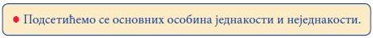

Главни део:

Ако два израза повежемо знаком ,,=”, добићемо једнакост. На пример, бројевна једнакост је:
5 · 4 – 2 = 3 · 6. Једнакост која повезује два бројевна израза може бити тачна или нетачна. У наведеном примеру је : 5 · 4 – 2 = 20 – 2 = 18 и 3 · 6 = 18, па је дата једнакост тачна. Наравно, нико нам не брани да напишемо: 5 + 4 = 5 · 4, али то је нетачна једнакост јер је 5 + 4 = 9, а 5 · 4 = 20. Да би се проверило да ли је бројевна једнакост тачна, мора да се израчуна вредност израза. Али, кад рачунамо вредност израза с више рачунских операција, морамо поштовати редослед рачунања.

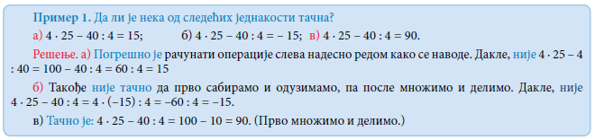
Решавамо пример 1:
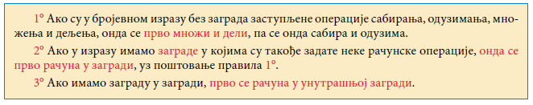
Подсетимо се редоследа извршавања рачунских операција:
За рачунање са изразима важе познати закони рачунских операција дефинисаних у скупу реалних бројева. Дакле, ако су M, N и P изрази одређени (дефинисани) на скупу реалних бројева, онда важе следећи закони:
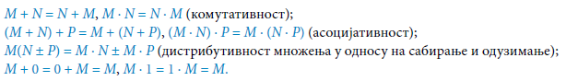

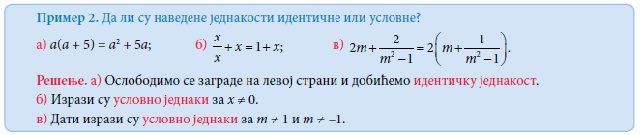
Дефинишемо идентичке и условне једнакости па решимо пример 2:
Подсетићемо се особина једнакости које смо раније учили. Познато нам је да за реалне бројеве
a, b и c важи:
а = а (сваки број а једнак је самом себи);
ако је a = b, онда је и b = a (симетричност једнакости);
ако је a = b и b = c, онда је и a = c (преношење – транзитивност једнакости).
Особина симетричности дозвољава да лева и десна страна једнакости могу заменити места. Научили смо да је једнакост сагласна са операцијама сабирања и одузимања. Такође је сагласна и са операцијама множења и дељења ако је множилац, односно делилац различит од нуле. То значи, на пример, ако су дате тачне једнакости: 5 · 2 = 22 – 3 · 4 и 4 = 4, онда су тачне и једнакости:
5 · 2 + 4 = 22 – 3 · 4 + 4, 5 · 2 – 4 = 22 – 3 · 4 – 4, као и:
(5 · 2) · 4 = (22 – 3 · 4) · 4 и (5 · 2) : 4 = (22 – 3 · 4) : 4.
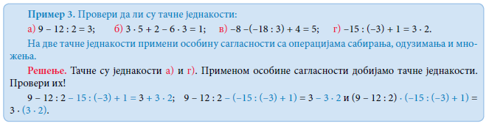
Решавамо пример 3:
Подсетимо се и особина неједнакости:
За два реална броја а и b увек важи тачно једна од релација:
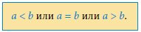

Прва и трећа релација су тзв. строге неједнакости. Прва означава да је а мање од b, а трећа каже: а је веће од b.
Постоје и нестроге неједнакости:
a ≤ b значи: ,,а је мање или једнако b”, или ,,а није веће од b”;
a ≥ b значи: ,,а је веће или једнако b”, или ,,а није мање од b”.
Ако два израза повежемо једним од знакова: <, >, ≤, ≥, добијамо неједнакост. На пример: 3 · (–7) < –7 и 18 ≥ 2 · 9 представљају тачне неједнакости, а 0 ≤ –1 и 5 > (–3) · (–5) представљају нетачне неједнакости.
За разлику од једнакости, неједнакости нису симетричне: ако је a < b, онда је b > a и ако је
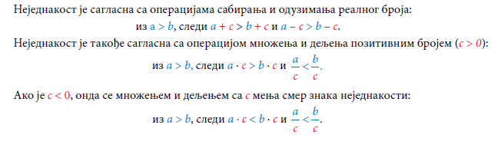
a > b, онда је b < a, а слично важи и за нестроге неједнакости. Нестроге неједнакости су антисиметричне
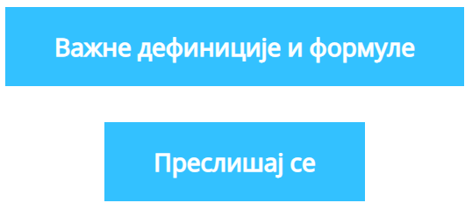

Завршни део: Пет минута пред крај часа делимо наставне листиће.
Домаћи задатак: Задаци са наставног листића који нису урађени на часу.

Датум: |  |  | Школска 20__/ 20__

